## 一、Git简介

### 1、Git是什么？

Git是目前世界上最先进的分布式版本控制系统（没有之一）。

### 2、集中式和分布式

Linus一直痛恨的CVS及SVN都是集中式的版本控制系统，而Git是分布式版本控制系统，集中式和分布式版本控制系统有什么区别呢？

集中式版本控制系统，版本库是集中存放在中央服务器的，而干活的时候，用的都是自己的电脑，所以要先从中央服务器取得最新的版本，然后开始干活，干完活了，再把自己的活推送给中央服务器。必须联网才能工作。

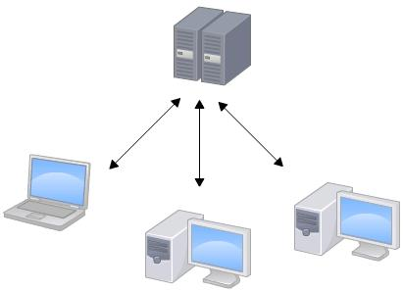

那分布式版本控制系统与集中式版本控制系统有何不同呢？

首先，分布式版本控制系统根本没有“中央服务器”，每个人的电脑上都是一个完整的版本库，这样，你工作的时候，就不需要联网了，因为版本库就在你自己的电脑上。

其次，分布式版本控制系统的安全性要高很多，因为每个人电脑里都有完整的版本库，某一个人的电脑坏掉了不要紧，随便从其他人那里复制一个就可以了。而集中式版本控制系统的中央服务器要是出了问题，所有人都没法干活了。

当前：集中式版本控制工具 svn

分布式版本控制工具 Git

以下为分布式版本控制示意图：

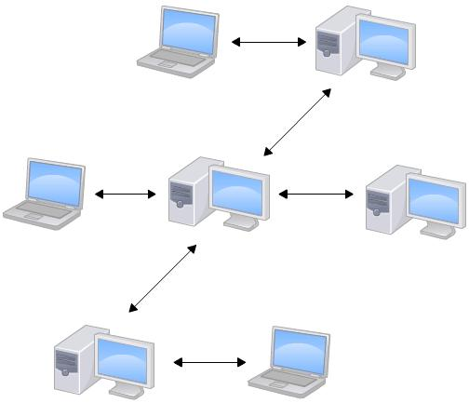

## 二、Git安装

在Windows上安装Git

Windows下要使用很多Linux/Unix的工具时，需要Cygwin这样的模拟环境，Git也一样。Cygwin的安装和配置都比较复杂，就不建议你折腾了。不过，有高人已经把模拟环境和Git都打包好了，名叫msysgit，只需要下载一个单独的exe安装程序，其他什么也不用装，绝对好用。

msysgit是Windows版的Git，从[https://git-for-windows.github.io](https://git-for-windows.github.io/" \t "_blank)下载（网速慢的同学请移步[国内镜像](https://pan.baidu.com/s/1kU5OCOB" \l "list/path=%2Fpub%2Fgit" \t "_blank)），然后按默认选项安装即可。

安装完成后，在开始菜单里找到“Git”->“Git Bash”，蹦出一个类似命令行窗口的东西，就说明Git安装成功！

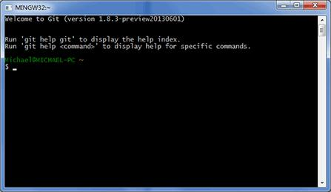

安装完成后，还需要最后一步设置，在命令行输入：

$ git config --global user.name "Your Name"

$ git config --global user.email "email@example.com"

因为Git是分布式版本控制系统，所以，每个机器都必须自报家门：你的名字和Email地址。你也许会担心，如果有人故意冒充别人怎么办？这个不必担心，首先我们相信大家都是善良无知的群众，其次，真的有冒充的也是有办法可查的。

注意git config命令的--global参数，用了这个参数，表示你这台机器上所有的Git仓库都会使用这个配置，当然也可以对某个仓库指定不同的用户名和Email地址。

## 三、Git 本地命令汇总

### 1、Git版本库

git init 初始化一个Git仓库

添加文件到Git仓库，分两步：

git add <file> 以及git commit

git status 查看工作区的状态；git diff可以查看修改内容。

### 2、版本回退

commit id（版本号），和SVN不一样，Git的commit id不是1，2，3……递增的数字，而是一个SHA1计算出来的一个非常大的数字，用十六进制表示 类似于这样：

947cacceb22d29fccf3f049cf37cf260eacb5387

HEAD指向的版本就是当前版本，因此，Git允许我们在版本的历史之间穿梭，使用命令git reset --hard commit\_id

用git log可以查看提交历史，以便确定要回退到哪个版本

用git reflog查看命令历史，以便确定要返回到未来的哪个版本。

### 3、工作区与暂存区

Git和其他版本控制系统如SVN的一个不同之处就是有暂存区的概念。

先来看名词解释。

工作区（Working Directory）

就是你在电脑里能看到的目录，比如我的learngit文件夹就是一个工作区：

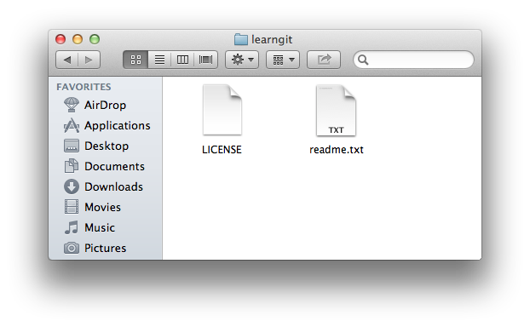

版本库（Repository）

工作区有一个隐藏目录.git，这个不算工作区，而是Git的版本库。

Git的版本库里存了很多东西，其中最重要的就是称为stage（或者叫index）的暂存区，还有Git为我们自动创建的第一个分支master，以及指向master的一个指针叫HEAD。

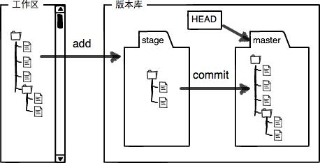

分支和HEAD的概念我们以后再讲。

前面讲了我们把文件往Git版本库里添加的时候，是分两步执行的：

第一步是用git add把文件添加进去，实际上就是把文件修改添加到暂存区；

第二步是用git commit提交更改，实际上就是把暂存区的所有内容提交到当前分支。

因为我们创建Git版本库时，Git自动为我们创建了唯一一个master分支，所以，现在，git commit就是往master分支上提交更改。

### 4、管理修改

Git跟踪并管理的是修改，而非文件。

每次修改，如果不add到暂存区，那就不会加入到commit中

### 5、撤销修改

场景1：当你改乱了工作区某个文件的内容，想直接丢弃工作区的修改时，用命令git checkout -- file。

场景2：当你不但改乱了工作区某个文件的内容，还添加到了暂存区时，想丢弃修改，分两步，第一步用命令git reset HEAD file，就回到了场景1，第二步按场景1操作。

### 6、删除文件

命令git rm用于删除一个文件

如果一个文件已经被提交到版本库，那么你永远不用担心误删，但是要小心，你只能恢复文件到最新版本，你会丢失**最近一次提交后你修改的内容**。

## 四、Git 远程仓库

“有了远程仓库，妈妈再也不用担心我的硬盘了。”——Git点读机

[GitHub](https://github.com/)的神奇的网站，提供Git仓库托管服务的，所以，只要注册一个GitHub账号，就可以免费获得Git远程仓库

不过需要做一些配置：

第1步：创建SSH Key。在用户主目录下，看看有没有.ssh目录，如果有，再看看这个目录下有没有id\_rsa和id\_rsa.pub这两个文件，如果已经有了，可直接跳到下一步。如果没有，打开Shell（Windows下打开Git Bash），创建SSH Key：

$ ssh-keygen -t rsa -C "youremail@example.com"

你需要把邮件地址换成你自己的邮件地址，然后一路回车，使用默认值即可，由于这个Key也不是用于军事目的，所以也无需设置密码。

如果一切顺利的话，可以在用户主目录里找到.ssh目录，里面有id\_rsa和id\_rsa.pub两个文件，这两个就是SSH Key的秘钥对，id\_rsa是私钥，不能泄露出去，id\_rsa.pub是公钥，可以放心地告诉任何人。

第2步：登陆GitHub，打开“Account settings”，“SSH Keys”页面：

然后，点“Add SSH Key”，填上任意Title，在Key文本框里粘贴id\_rsa.pub文件的内容：

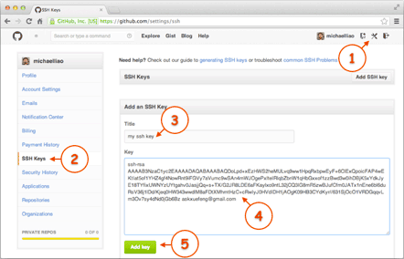

### 1、添加远程仓库

要关联一个远程库，使用命令git remote add origin git@server-name:path/repo-name.git；

关联后，使用命令git push -u origin master第一次推送master分支的所有内容；

第一次推送master分支时，加上了-u参数，Git不但会把本地的master分支内容推送的远程新的master分支，还会把本地的master分支和远程的master分支关联起来，在以后的推送或者拉取时就可以简化命令。git push origin master

### 2、从远程库克隆

要克隆一个仓库，首先必须知道仓库的地址，然后使用git clone命令克隆。

Git支持多种协议，包括https，但通过ssh支持的原生git协议速度最快

git clone username@host:/path/to/repository

## 五、分支管理

### 1、创建合并分支

在[版本回退](https://www.liaoxuefeng.com/wiki/0013739516305929606dd18361248578c67b8067c8c017b000/0013744142037508cf42e51debf49668810645e02887691000" \t "_blank)里，你已经知道，每次提交，Git都把它们串成一条时间线，这条时间线就是一个分支。截止到目前，只有一条时间线，在Git里，这个分支叫主分支，即master分支。HEAD严格来说不是指向提交，而是指向master，master才是指向提交的，所以，HEAD指向的就是当前分支。

查看分支：git branch

创建分支：git branch <name>

切换分支：git checkout <name>

创建+切换分支：git checkout -b <name>

合并某分支到当前分支：git merge <name>

删除分支：git branch -d <name>

**解决冲突：**

当Git无法自动合并分支时，就必须首先解决冲突。解决冲突后，再提交，合并完成。

用git log --graph命令可以看到分支合并图。

### 2、分支管理策略

通常，合并分支时，如果可能，Git会用Fast forward模式，但这种模式下，删除分支后，会丢掉分支信息。

如果要强制禁用Fast forward模式，Git就会在merge时生成一个新的commit，这样，从分支历史上就可以看出分支信息。

$ git merge --no-ff -m "merge with no-ff" dev

请注意--no-ff参数，表示禁用Fast forward;

合并分支时，加上--no-ff参数就可以用普通模式合并，合并后的历史有分支，能看出来曾经做过合并，而fast forward合并就看不出来曾经做过合并。

在实际开发中，我们应该按照几个基本原则进行分支管理：

首先，master分支应该是非常稳定的，也就是仅用来发布新版本，平时不能在上面干活；

那在哪干活呢？干活都在dev分支上，也就是说，dev分支是不稳定的，到某个时候，比如1.0版本发布时，再把dev分支合并到master上，在master分支发布1.0版本；

你和你的小伙伴们每个人都在dev分支上干活，每个人都有自己的分支，时不时地往dev分支上合并就可以了。

所以，团队合作的分支看起来就像这样：

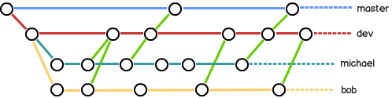

### 3、Bug 分支修复

修复bug时，我们会通过创建新的bug分支进行修复，然后合并，最后删除；

当手头工作没有完成时，先把工作现场git stash一下，然后去修复bug，修复后，再git stash pop，回到工作现场。

git stash list命令，查看刚才的工作现场存到哪里；

恢复stash内容：

一是用git stash apply恢复，但是恢复后，stash内容并不删除，你需要用git stash drop来删除；另一种方式是用git stash pop，恢复的同时把stash内容也删了。

### 4、Feature分支

开发一个新feature，最好新建一个分支，在上面开发，完成后，合并，最后，删除该feature分支；

如果要丢弃一个没有被合并过的分支，可以通过git branch -D <name>强行删除。

### 5、多人协作

* 查看远程库信息，使用git remote -v；
* 本地新建的分支如果不推送到远程，对其他人就是不可见的；
* 从本地推送分支，使用git push origin branch-name，如果推送失败，先用git pull抓取远程的新提交；
* 在本地创建和远程分支对应的分支，使用git checkout -b branch-name origin/branch-name，本地和远程分支的名称最好一致；
* 建立本地分支和远程分支的关联，使用git branch --set-upstream branch-name origin/branch-name；
* 从远程抓取分支，使用git pull，如果有冲突，要先处理冲突。

多人协作的工作模式通常是这样：

1. 首先，可以试图用git push origin branch-name推送自己的修改；
2. 如果推送失败，则因为远程分支比你的本地更新，需要先用git pull试图合并；
3. 如果合并有冲突，则解决冲突，并在本地提交；
4. 没有冲突或者解决掉冲突后，再用git push origin branch-name推送就能成功！

如果git pull提示“no tracking information”，则说明本地分支和远程分支的链接关系没有创建，用命令git branch --set-upstream branch-name origin/branch-name。

这就是多人协作的工作模式，一旦熟悉了，就非常简单。

## 六、标签管理

### 1、创建标签

* 命令git tag <name>用于新建一个标签，默认为HEAD，也可以指定一个commit id；
* git tag -a <tagname> -m "blablabla..."可以指定标签信息；
* git tag -s <tagname> -m "blablabla..."可以用PGP签名标签；
* 命令git tag可以查看所有标签

### 2、操作标签

* 命令git push origin <tagname>可以推送一个本地标签；
* 命令git push origin --tags可以推送全部未推送过的本地标签；
* 命令git tag -d <tagname>可以删除一个本地标签；
* 命令git push origin :refs/tags/<tagname>可以删除一个远程标签。

## 七、使用Github

GitHub还是一个开源协作社区，通过GitHub，既可以让别人参与你的开源项目，也可以参与别人的开源项目。

* 在GitHub上，可以任意Fork开源仓库；
* 自己拥有Fork后的仓库的读写权限；
* 可以推送pull request给官方仓库来贡献代码。

大致如下图：

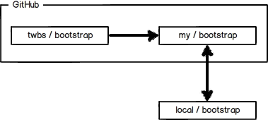

## 八、自定义Git

### 1、忽略特殊文件

在Git工作区的根目录下创建一个特殊的.gitignore文件，然后把要忽略的文件名填进去，Git就会自动忽略这些文件。

不需要从头写.gitignore文件，GitHub已经为我们准备了各种配置文件，只需要组合一下就可以使用了。所有配置文件可以直接在线浏览：<https://github.com/github/gitignore>

忽略文件的原则是：

1. 忽略操作系统自动生成的文件，比如缩略图等；
2. 忽略编译生成的中间文件、可执行文件等，也就是如果一个文件是通过另一个文件自动生成的，那自动生成的文件就没必要放进版本库，比如Java编译产生的.class文件；
3. 忽略你自己的带有敏感信息的配置文件，比如存放口令的配置文件。

.gitignore文件本身要放到版本库里，并且可以对.gitignore做版本管理！

如果你要查看.gitignore文件哪个规则写错了，可以用git check-ignore命令检查

### 2、配置别名

有没有经常敲错命令？比如git status？status这个单词真心不好记。

如果敲git st就表示git status那就简单多了，当然这种偷懒的办法我们是极力赞成的。

我们只需要敲一行命令，告诉Git，以后st就表示status：

$ git config --global **alias**.st status

好了，现在敲git st看看效果。

当然还有别的命令可以简写，很多人都用co表示checkout，ci表示commit，br表示branch：

$ git config --global **alias**.co checkout

$ git config --global **alias**.ci commit

$ git config --global **alias**.br branch

以后提交就可以简写成：

$ git ci -m "bala bala bala..."

--global参数是全局参数，也就是这些命令在这台电脑的所有Git仓库下都有用。

在[撤销修改](https://www.liaoxuefeng.com/wiki/0013739516305929606dd18361248578c67b8067c8c017b000/001374831943254ee90db11b13d4ba9a73b9047f4fb968d000)一节中，我们知道，命令git reset HEAD file可以把暂存区的修改撤销掉（unstage），重新放回工作区。既然是一个unstage操作，就可以配置一个unstage别名：

$ git config --global **alias**.unstage 'reset HEAD'

当你敲入命令：

$ git unstage test.py

实际上Git执行的是：

$ git re**set** HEAD test.py

配置一个git last，让其显示最后一次提交信息：

$ git config --global **alias**.last 'log -1'

这样，用git last就能显示最近一次的提交：

$ git last

commit adca45d317e6d8a4b23f9811c3d7b7f0f180bfe2

Merge: bd6ae48 291bea8

Author: Michael Liao <askxuefeng@gmail.com>

Date: Thu Aug 22 22:49:22 2013 +0800

merge & fix hello.py

甚至还有人丧心病狂地把lg配置成了：

git config --global **alias**.lg "log --color --graph --pretty=format:'%Cred%h%Creset -%C(yellow)%d%Creset %s %Cgreen(%cr) %C(bold blue)<%an>%Creset' --abbrev-commit"

来看看git lg的效果：

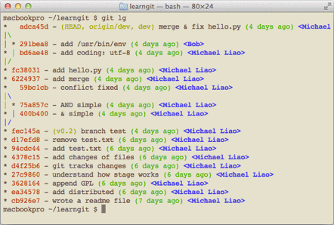

为什么不早点告诉我？别激动，咱不是为了多记几个英文单词嘛！

配置文件

配置Git的时候，加上--global是针对当前用户起作用的，如果不加，那只针对当前的仓库起作用。

配置文件放哪了？每个仓库的Git配置文件都放在.git/config文件中：

$ cat .git/config

[core]

repositoryformatversion = 0

filemode = **true**

bare = **false**

logallrefupdates = **true**

ignorecase = **true**

precomposeunicode = **true**

[remote "origin"]

url = git@github.com:michaelliao/learngit.git

fetch = +refs/heads/\*:refs/remotes/origin/\*

[branch "master"]

remote = origin

merge = refs/heads/master

[**alias**]

last = log -1

别名就在[alias]后面，要删除别名，直接把对应的行删掉即可。

而当前用户的Git配置文件放在用户主目录下的一个隐藏文件.gitconfig中：

$ cat .gitconfig

[**alias**]

co = checkout

ci = commit

br = branch

st = status

[user]

name = Your Name

email = your@email.com

配置别名也可以直接修改这个文件，如果改错了，可以删掉文件重新通过命令配置。

### 3、搭建Git服务器

GitHub就是一个免费托管开源代码的远程仓库。但是对于某些视源代码如生命的商业公司来说，既不想公开源代码，又舍不得给GitHub交保护费，那就只能自己搭建一台Git服务器作为私有仓库使用。

搭建Git服务器需要准备一台运行Linux的机器，强烈推荐用Ubuntu或Debian，这样，通过几条简单的apt命令就可以完成安装。

假设你已经有sudo权限的用户账号，下面，正式开始安装。

第一步，安装git：

$ su**do** apt-**get** install git

第二步，创建一个git用户，用来运行git服务：

$ su**do** adduser git

第三步，创建证书登录：

收集所有需要登录的用户的公钥，就是他们自己的id\_rsa.pub文件，把所有公钥导入到/home/git/.ssh/authorized\_keys文件里，一行一个。

第四步，初始化Git仓库：

先选定一个目录作为Git仓库，假定是/srv/sample.git，在/srv目录下输入命令：

$ su**do** git init --bare sample.git

Git就会创建一个裸仓库，裸仓库没有工作区，因为服务器上的Git仓库纯粹是为了共享，所以不让用户直接登录到服务器上去改工作区，并且服务器上的Git仓库通常都以.git结尾。然后，把owner改为git：

$ su**do** chown -R git:git sample.git

第五步，禁用shell登录：

出于安全考虑，第二步创建的git用户不允许登录shell，这可以通过编辑/etc/passwd文件完成。找到类似下面的一行：

git:x:1001:1001:,,,:/home/git:/bin/bash

改为：

git:x:1001:1001:,,,:/home/git:/usr/bin/git-shell

这样，git用户可以正常通过ssh使用git，但无法登录shell，因为我们为git用户指定的git-shell每次一登录就自动退出。

第六步，克隆远程仓库：

现在，可以通过git clone命令克隆远程仓库了，在各自的电脑上运行：

$ git clone git@server:/srv/sample.git

Cloning into 'sample'...

warning: You appear to have cloned an empty repository.

剩下的推送就简单了。

管理公钥

如果团队很小，把每个人的公钥收集起来放到服务器的/home/git/.ssh/authorized\_keys文件里就是可行的。如果团队有几百号人，就没法这么玩了，这时，可以用[Gitosis](https://github.com/res0nat0r/gitosis)来管理公钥。

这里我们不介绍怎么玩[Gitosis](https://github.com/res0nat0r/gitosis)了，几百号人的团队基本都在500强了，相信找个高水平的Linux管理员问题不大。

管理权限

有很多不但视源代码如生命，而且视员工为窃贼的公司，会在版本控制系统里设置一套完善的权限控制，每个人是否有读写权限会精确到每个分支甚至每个目录下。因为Git是为Linux源代码托管而开发的，所以Git也继承了开源社区的精神，不支持权限控制。不过，因为Git支持钩子（hook），所以，可以在服务器端编写一系列脚本来控制提交等操作，达到权限控制的目的。[Gitolite](https://github.com/sitaramc/gitolite)就是这个工具。

这里我们也不介绍[Gitolite](https://github.com/sitaramc/gitolite)了，不要把有限的生命浪费到权限斗争中。